Лабораторная работа №6

«Моделирование процесса остывания тела путем теплообмена через границу раздела двух сред»

Задача 1. Природа переноса тепла от кофе к окружающему пространству сложна и включает в себя механизмы конвекции, излучения, испарения и теплопроводности. Исследовать зависимость остывания кофе в чашке при следующих исходных данных t среды = 22 , t жидкости = 83, коэффициент остывания r = 0,0373. Требуется:

1) определить время, необходимое для остывания свежеприготовленного кофе до комфортной конкретно для каждого из вас (конкретного студента) температуры;

2) построить график, демонстрирующий процесса остывания кофе

Математическая модель: $изменение температуры с течением времени T\left(t\right)=T_{s}-\left(T_{s}-T_{0}\right)*e^{-rt}, где T_{s}-температура среды, T_{0}-температура тела, r-коэффициент остывания.$

Код программы:

#include <stdio.h>

#include <math.h>

#define r 0.0373

double func(double t, double ts, int time)

{

    return ts-(ts-t)\*exp(-r\*time); // функция

}

int main() {

    int time, n = 20;

    double t = 83, ts = 22;

    for (time = 0; time < n; time++)

    {

        printf("time = %i, T = %g\n",time, func(t, ts, time));

    }

return 0;

}

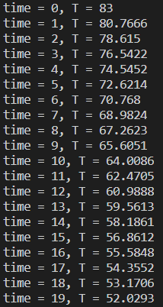Результат работы программы:

График функции:

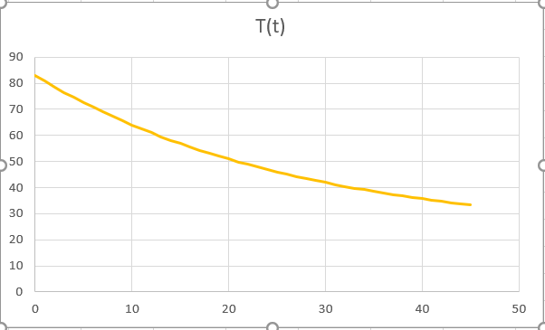

Вывод: на графике видно, что чашка остынет до комфортной температура за ~20 мин.